A importância da alfabetização cartográfica no ensinar geografia na escola Estadual Monsenhor Macedo

Fernanda Rayane Tavares dos SANTOS ¹
Rafaela Silva de SIQUEIRA ¹
Ailton FEITOSA ²
¹ Graduadas do Curso de Licenciatura em Geografia, UNEAL. Alunas bolsistas do Programa Institucional de Bolsa e Iniciação à Docência – PIBID pela CAPES. E-mail: rafaellasiqueira871@gmail.com
fernandarts2010@hotmail.com
² Professor/Orientador do Curso de Licenciatura em Geografia, UNEAL
a.feitosa@bol.com.br

Resumo
Este artigo refere-se ao destaque às dificuldades e avanços enfrentados na escola Estadual Monsenhor Macedo na turma da 3ª série do Ensino Médio ao referir-se à cartografia. A base cartográfica está presente no cotidiano do aluno e por isso sempre há o interesse em implantar e instigar o pensamento crítico nos alunos a respeito do ensino fornecido e aplicado em sala de aula referente à geografia quanto disciplina, ressaltando a importância dessa linguagem para que o sujeito compreenda com mais significado a construção, organização e reconstrução do espaço geográfico. O objeto de estudo desse trabalho partiu da deficiência apresentada por grande parte dos alunos que chegam das séries inicias do Ensino Fundamental em relação à produção, leitura e interpretação de mapas. Foi realizado oficinas como parte do projeto estabelecido pelo Programa Institucional de Bolsas de Iniciação à Docência – PIBID, voltado à linguagem cartográfica no meio escolar visando atenuar as defasagens que esses alunos possuem ao aplicar durante um período, atividades lúdicas que não estão inseridas na rotina escolar dos alunos e que possam trazer ao centro de seus conhecimentos o que a monotonia do livro didático costuma esconder. Assim, fica evidente por meio da análise dos resultados o comprometimento e a participação ativa, tanto dos alunos quanto de alguns profissionais da educação, favorecendo a aquisição da linguagem cartográfica de forma mais significativa.

Palavras-chave: cartografia, PIBID, experiência.

Abstract
This article refers to the highlight of the difficulties and advances faced in the Monsenhor Macedo State School in the 3rd grade high school class when referring to cartography. The cartographic base is present in the daily life of the student and therefore there is always interest in implanting and instigating critical thinking with the students regarding the teaching provided and applied in the classroom regarding geography as discipline, emphasizing the importance of this language so that the subject understands with more meaning the construction, organization and reconstruction of the geographical space. The object of study of this work was the deficiency presented by a large part of the students that arrive from the initial series of Elementary School in relation to the production, reading and interpretation of maps. Workshops were carried out as part of the project established by the Institutional Program of Initiatives for Teaching - PIBID, focused on the cartographic language in the school environment to attenuate the lags that these students have when applying during a period, play activities that aren’t inserted in the school routine of the students and that can bring to the center of their knowledge what the monotony of the textbook usually conceals. Thus, it is evident through the analysis of the results the commitment and the active participation of both students and some education professionals, favoring the acquisition of cartographic language in a more meaningful way.

Key words: cartography, PIBID, experience.

Introdução

O presente artigo tem como objetivo apresentar a organização das atividades desenvolvidas no Programa Institucional de Bolsa e Iniciação à Docência (PIBID) da Universidade Estadual de Alagoas (UNEAL) durante o período de 2018 a 2019.
As atividades realizadas com os alunos acerca do tema proposto sobre a Linguagem cartográfica no âmbito escolar têm como objetivo geral promover estratégias de ensino da linguagem cartográfica para que os alunos absorvam, de maneira sucinta, que a mesma tem grande importância para a compreensão dos conteúdos básicos da geografia.
A cartografia faz-se presente em objetos de ensino da geografia, em partes, segregada a tal, principalmente quando tem seu destaque na prática escolar. Os métodos de ensino em muitas escolas públicas do interior de alguns estados brasileiros se veem impossibilitadas de aumentar/expandir o grau de ensino por falta de investimentos em instrumentos mais atualizados para facilitar o ensino-aprendizagem do aluno-professor, porém profissionais da educação sem o domínio da linguagem cartográfica não consegue transferir de modo coerente ao educando, desde os anos iniciais até os finais, as informações necessárias o que deixa uma deficiência no processo da Alfabetização cartográfica, pois percebe-se que os alunos possuem uma dificuldade em ler, analisar e interpretar mapas e outras representações gráficas. Com isso, entende-se que a cartografia é um elemento indispensável para o ensino da geografia. Através dela constroem-se conceitos fundamentais para que o indivíduo seja favorecido a conhecer e entender melhor o espaço em que vive.
De acordo com muitos autores, são vários os fatores que contribuem para essa deficiência na alfabetização cartográfica como, por exemplo, pode-se citar o despreparo dos educadores das séries iniciais no que se refere à linguagem cartográfica; a precariedade da formação do professor de geografia e na atuação do mesmo em sala; a resistência de alguns professores em fazer uso da cartografia no ensino da geografia, muitas vezes por não saber como aplicar, ou por não dar a devida importância e o mapa por ser utilizado em sala de aula como um recurso didático visual de ensino, muitas vezes complementando uma aula para passar determinada informação, e não como um apoio didático para ser levado fora e dentro de sala, no uso prático, na vida cotidiana do aluno.
Diante do exposto e frente a desafios da escola em relações à linguagem cartográfica, este artigo apresenta um relato de experiência e sugestões para trabalhar a Cartografia como um recurso nas aulas de geografia de modo que possa despertar o interesse dos alunos e assim se apropriem da linguagem cartográfica para melhor compreender o espaço geográfico.
Tal metodologia foi fundamentada em oficinas organizada pela Universidade e sugestões propostas pelas pibidianas bolsistas que por meio da situação escolar, necessitou inserir as bases cartográficas na sala, com perguntas complementares que resultaram no amplo entendimento da cartografia presente em seu meio social, servindo como suporte para as demais oficinas e dinâmicas que virão.
Assim esse trabalho pedagógico teve início com o projeto de fundamentação teórica, com explicação e a elaboração de uma unidade didática e se findou na prática com a implementação do projeto envolvendo a turma da 3ª série do ensino médio da Escola Estadual Monsenhor Macedo, localizado no município de Palmeira dos Índios, Alagoas.

A cartografia no contexto do ensino da geografia

A cartografia sempre fez parte de nossa realidade desde os primórdios das construções de mapas na Antiguidade feitos para orientação marítima ou modo de observação das estratégias de pontos de conflitos nos países distintos mesmo que sem todas as técnicas de mapeamento que temos hoje em dia, os usuários dessas técnicas tiveram essa necessidade de representar o espaço por meio de conhecimentos cartográficos que permitiram avançarem seus objetivos na época.
Os Gregos tiveram uma significativa parcela no desenvolvimento da cartografia e consequentemente da geografia, fazendo com que muito se tenha avançado nos saberes geográficos. Nesta época, viu-se expandir os conhecimentos sobre os territórios e suas características. Neste sentido é de suma importância citar a participação dos romanos em detrimento a este fato, abrangendo conhecimentos sobre os lugares com o objetivo de localizar áreas ricas em produtos comerciais facilitando o crescimento dos pontos comerciais em seu domínio.
Frente a essa necessidade em ampliar seus conhecimentos sobre outros espaços em áreas favoráveis às rotas comerciais, a expansão do mundo conhecido e do surgimento da burguesia, é que se faz necessário avançar nos conhecimentos geográficos, principalmente na elaboração de mapas como meio de registro dos lugares percorridos e conhecidos. Desta forma, surge, então, a relação entre a geografia e a cartografia, mesmo estas servindo apenas como fornecedoras de informações para outras ciências. (JOLY, 1990, apud LIBERATTI, 2013)
Essa geografia muito focada na descrição do espaço, foi, então, introduzida nas escolas e, principalmente nas universidades, e se baseava na memorização, sendo chamada por Lacoste (1988) citado por LIBERATTI (2013) em seu artigo, de “Geografia dos Professores”. Seguindo esta citação, o autor ressalta que o aluno não é preparado para um agir consciente e crítico do saber pensar o espaço, para nele atuar mais eficientemente, fazendo um desvio da Geografia de dominação. Que no século XVIII, o objetivo da Geografia era servir à burguesia que estava no poder dos Estados naquele momento.
Nessa linha de pensamento, é possível perceber que a Cartografia seguia o mesmo caminho na Geografia Tradicional e Positivista (1850-1950), onde estava sendo abordada como atividade de memorização, um mapeador mecânico, que se preocupava mais com a estética das representações do que com a leitura crítica que o tal estava representando. Esse é um dos maiores motivos para que a maioria dos geógrafos viesse a romper com a Geografia Tradicional: a falta de uma liberdade maior de reflexão e criação, buscando novos caminhos para essa idealização sendo conhecido pela denominação de movimento de renovação da Geografia, fazendo surgir duas correntes conforme os posicionamentos políticos e propósitos desse movimento que é a Geografia Pragmática e a Geografia Crítica. Uma atuando no sentindo de neutralizar os conflitos e facilitar a ação do Estado, servindo como instrumento de dominação da burguesia; a outra surgindo como uma linha teórico-metodológica do pensamento geográfico, contrariando a Geografia Tradicional e a Pragmática.

Métodos, técnicas, resultados e discussões

Com o passar das observações em sala de aula foi possível compreender o porquê de os alunos não gostarem da disciplina de geografia. Além dos professores dos anos iniciais não terem uma alfabetização em geografia para passar aos seus alunos que quando chegam aos próximos anos se deparam com uma realidade mais difícil ainda, às vezes a aula não tem nada que atrai o seu aluno, que é uma realidade que não se encontra somente na escola campo comtemplada, e sim de vários outros lugares. Existe ainda pouca aproximação da escola com a vida, com o cotidiano do aluno. A escola não se manifesta atraente frente ao mundo contemporâneo, pois não dá conta de explicar e textualizar as novas leituras de vida. Por isso com a proposta do PIBID temos a intenção de trazer a dinâmica da cartografia para sala de aula; na turma a qual ficamos responsáveis pela oficina, foi possível observar que são alunos com um grau de interesse, como por exemplo, só faz algum trabalho se valer nota ou se tiver algum ganho naquela atividade, tem-se sempre a noção do incentivo pela troca de “favores”.
Nossa oficina constituiu em três partes, na primeira levamos para a turma alguns questionamentos (oral) com perguntas do tipo: O que é a Cartografia; Como surgiu; Para que serve; Quais os elementos essenciais da Cartografia para a construção de um mapa, dentre outras que a minoria dos alunos se possibilitou a nos fazer esclarecendo dúvidas. Alguns materiais foram disponibilizados para eles observarem o funcionamento, como globo (material da escola), mapa em um cartaz, atlas figuras e desenhos de determinadas projeções para facilitar o entendimento das explicações (material das bolsistas). Ao terminar o questionamento, foi perceptível que a grande parte da turma não sabia responder ou não tinha certeza do que estava ali respondendo. Então na primeira aula passamos para os alunos de forma simples o conteúdo e o que seria necessário para aplicação da oficina, foi explicado em sala localização, elementos do mapa, o que é cartografia, entre outros questionamentos. (Figura 1)

Figura 1. Aula introdutória
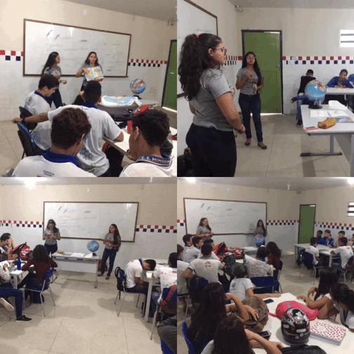

Fonte: Arquivo do autor, 2019

Na semana seguinte demos continuidade nas atividades, partindo, então, para a segunda parte da oficina, tiramos as dúvidas restantes e explicamos como seria realmente nossa parte prática.
Após os alunos absorverem as noções de topografia através de conteúdos como curvas coordenadas, escalas, projeções e outros também importantes para a cartografia como níveis altimétricos, destacando explicações sobre os que muitos geógrafos da área costumam usar que são as curvas de níveis e a hipsometria para a aplicação da altimetria e outros detalhes do relevo trazendo sempre para o espaço que a escola oferece, principalmente em questões visuais, puderam tentar esboçar um mapa físico de uma área hipotética, ou seja, trouxemos a ideia do imaginário, do que eles costumam ler, assistir, pensar sobre o assunto em algum momento. Fizemos então a proposta de se dividirem em grupos e criar o “mapa do caça ao tesouro”. Pedimos a eles o mapa para sondar até onde eles entenderam e o que seria preciso passar novamente, para irmos ao mapa 3D, terceira parte da nossa oficina: a maquete. (Figura 2)

Figura 2. Mapa Caça ao Tesouro.
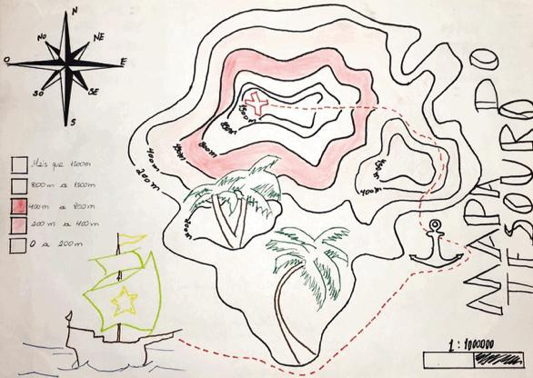

Fonte: Arquivo do autor, 2019

Com a turma organizada, foi solicitado o desenho onde deveriam destacar o relevo da área onde a ilha se encontrava. Seria, portanto, um mapa físico. As convenções das cores comuns a esse tipo de mapa têm que ser seguidas. No mapa, pedimos que estivesse explícita visivelmente uma legenda, as marcas desenhadas: ponto onde o navio atraca; a rota até o local do tesouro, e é claro, o próprio local do tesouro; o nome da Ilha sendo este o título, as coordenadas. Obtivemos um bom resultado pelo empenho da turma, até mesmo àqueles que não participaram das explicações nas aulas anteriores. Em suma, percebemos que eles compreenderam o que queríamos, mesmo faltando algumas informações, eles entenderam o que foi mencionado em sala. (Figura 3)

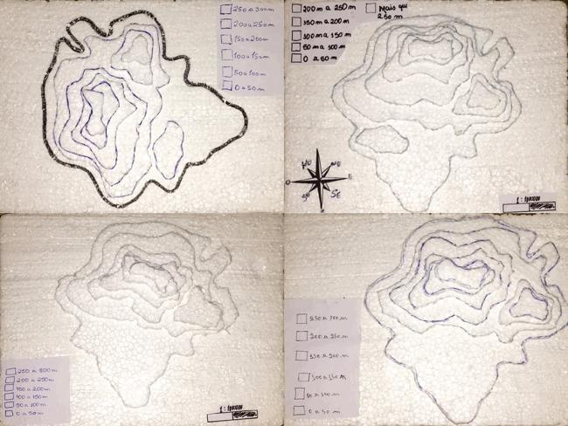
Figura 3. Maquete com Curvas de Nível

Fonte: Arquivo do autor, 2019
Segundo CASTELAR na obra de ALMEIDA (2011), em se tratando da representação feita pelos alunos, destaca que:

Para educar o aluno para a compreensão das noções cartográficas, consideramos que seus desenhos são o ponto de partida para explorar seu conhecimento da realidade e de fenômenos que querem representar. Esses desenhos são representações gráficas ou mapas mentais elaborados a partir da memória, não havendo necessidade de utilizar as convenções cartográficas [...].

Seguindo a proposta pedagógica, ao passar para a próxima e última etapa da oficina, contamos com quatro funcionários da escola para escolher entres os 3 croquis que ficaram mais chamativo, e correspondeu à expectativa de todas as informações, seja pela cor, estrutura ou dados complementares; todos os desenhos obtiveram votos positivos. Foi tirada uma fotocópia do croqui escolhido e distribuímos nos grupos para fazer a maquete, utilizamos materiais disponibilizados pelo coordenador do PIBID e os nossos materiais. É importante destacar que o tempo de uma aula fornecido para a aplicação da oficina, não foi favorável à ideia e os detalhes minuciosos que careciam para auxiliar os alunos não foi atendido como foi pensado. Além da interação com um dos recursos cartográficos (curvas de nível) pode-se também perceber a interação dos alunos entre si como grupo, fortalecendo a dinâmica e o diálogo. Nesse momento de participação da turma na confecção da maquete foi também aplicado algumas perguntas como um meio de filtrar o conhecimento garantido nas semanas que passaram. Perguntas do tipo: “O que são as curvas de nível? Como funciona a representatividade das curvas de nível? Quais são as aplicações das curvas de nível?”, tendo um pequeno incentivo ofertado pela professora supervisora para acrescentar na nota do bimestre. Por intermédio dessas perguntas feitas ao longo da atividade, constatou-se que houve um grande avanço na turma principalmente por conseguirmos conquistar a confiança de cada um. Em detrimento desses detalhes que enriquece as explicações em aula e oferece aos alunos pontos importante na busca e absorção do conhecimento em Geografia e Cartografia, tem-se em vista que todo recurso didático pode enriquecer a explicação de uma aula – é fundamental para o processo de mediação do professor de Geografia, pois desperta o interesse do aluno, facilitando a concentração, o entendimento e compreensão, a materializar e significar o conteúdo estudado. Silva e Muniz (2008) enfatizam que “incentivar o aluno a produzir maquetes permite uma participação maior deste no processo de aprendizagem, além de dar oportunidade ao educador para perceber o contexto sociocultural em que os estudantes estão inseridos”. Abre uma nova possibilidade de interagir com o que está sendo discutido, criar/aprendendo conceitos e é uma maneira de intensificar o processo de ensino-aprendizagem.
Simielli et al. (1991) exemplifica como a maquete facilita a abstração de conteúdos relacionados à Cartografia, afirmando que:

Esta noção de altitude nem sempre é apreendida nos mapas onde o relevo é apresentado pela hipsometria e/ ou curvas de nível, em decorrência do fato de que nas séries iniciais do 1º grau os alunos ainda se apresentam com um nível de abstração em desenvolvimento, incipientes para compreender a representação de elementos tridimensionais em superfícies planas (mapas). A maquete aparece então como o processo de restituição do ‘concreto’ (relevo) a partir de uma ‘abstração’ (curva de nível), centrando-se aí sua real utilidade, complementada com os diversos usos a partir deste modelo concreto trabalhado pelos alunos.

Apesar das nas reuniões a professora supervisora concordar com a atividade proposta, não tivemos seu auxilio no desenvolvimento da oficina, mas ainda assim conseguimos obter um bom desempenho e resultados acima do esperado. No decorrer da montagem da maquete, foi possível observar que aqueles alunos que eram quietos participaram ,os que não tinham interesse no começo, logo tomaram a iniciativa e aqueles que desde o inicio já tinha uma participação, se interessaram muito mais, nos fazendo perguntas e curiosidades sobre o assunto.
Por fim com tudo que foi visto e aplicado, e visível que os alunos têm um engajamento na aula. Trazer uma atividade lúdica para uma sala de aula traz benefícios para absorção de conteúdo, não só com essa finalidade, mas trabalha o lado social, os aspectos de como se comportar diante dos outros, o despertar de um protagonismo de cada aluno, tornando o professor um facilitador deixando o seu papel de transmissor.

Considerações finais

Segundo relatos de alguns autores, o domínio da linguagem cartográfica só se daria possível com o preparo do educando desde os anos inicias até os anos finais do ensino fundamental. No entanto, a cartografia como uso essencial e ferramenta de grande importância na Geografia, muitas vezes, não está sendo utilizada como recurso no desenvolvimento desta ciência de forma que possa auxiliar melhor na compreensão do espaço geográfico. Acredita-se que isto se deve tanto ao despreparo dos professores das séries iniciais no que se refere a linguagem cartográfica, quanto à precariedade da formação dos professores de Geografia, que muitas vezes resiste em fazer uso dessa ferramenta ou a utiliza apenas para ilustrar as aulas.
Assim, a proposta em trabalhar com os alunos da 3ª série do Ensino Médio da Escola Estadual Monsenhor Macedo as bases cartográficas inicialmente, partiu da deficiência apresentada no processo de ambientação que foi aconselhado a seguir, no que se refere o modo de ensino-aprendizagem que os profissionais da educação na escola-campo comtemplada costumam fazer uso em suas práticas pedagógicas, além da questão apontada neste artigo que é a de leitura, interpretação e produção de mapas. Na maioria das vezes acabam deixando de lado o uso da dinâmica em sala, onde a mesma teria o intuito de instigar a curiosidade dos sujeitos em pauta com um certo preparatório teórico para ter como base do que será aplicado posteriormente. Dessa forma, fica ciente que esse foi um dos cuidados que ocorreu ao preparar a oficina realizada: fazer com que o aluno esteja familiarizado com o tema a ser trabalhado, para não tornar o que deveria ser produtivo em algo cansativo nas expectativas dos alunos e das alunas Bolsistas que instruíram esse feito, apresentando a sequência de atividades práticas durante o período destacado.
Ao planejar essa sequência de atividades lúdicas, a intenção, como destacado, foi planejar ao educando momentos mais prazerosos e atrativos em sua rotina de aula, que despertassem o interesse pela Cartografia e que favorecesse a aquisição dessa linguagem de forma mais significativa. Além de instigar a curiosidade para os próximos momentos.
Diante disso, percebe-se que é necessário repensar as metodologias aplicadas para o trabalho com a linguagem cartográfica deste as séries iniciais até o Ensino Médio, pois, a sua apropriação, assim como as outras, depende da metodologia utilizada do desenvolvimento cognitivo de cada aluno que a escola abrange, e isso demanda um trabalho ininterrupto de forma a respeitar a forma como absorvem os dados passados em sala e principalmente o tempo de aprendizagem de cada um.
Dessa forma, pode-se assegurar que a proposta elaborada, a qual utiliza maneiras de interagir com o imaginário ao pedir questões divertidas em sala e em outras circunstancias com o mesmo método faz o aluno refletir e agir sobre sua realidade, com as informações discutidas em sala, contribuiu para a consecução de conceitos cartográficos necessários, principalmente a mantida no foco do trabalho desenvolvido como as curvas de nível, que o assessorarão a ler, interpretar e construir mapas ou outras representações cartográficas de maneira mais prazerosa e significativa. Porém, para que o aluno continue se apropriando progressivamente da linguagem cartográfica, é preciso que haja uma organização consecutiva dessas atividades nas séries posteriores.

Referências Bibliográficas

ALMEIDA, Rosângela Doin de. Novos rumos da cartografia escolar: currículo, linguagem e tecnologia: São Paulo: Contexto, 2011, 192p. Disponível em: <https://edisciplinas.usp.br/pluginfile.php/2798927/mod_resource/content/1/Sonia%20Cartografia%20Conhecimento.pdf> Acesso em: 05 de jun. 2019.
LIBERATTI, Maria Inês da Silva. Alfabetização Cartográfica: o mapa como instrumento de leitura do espaço. Disponível em: <http://www.diaadiaeducacao.pr.gov.br/portals/cadernospde/pdebusca/producoes_pde/2013/2013_uel_geo_artigo_maria_ines_da_silva_liberatti.pdf> Acesso em: 27 de maio de 2019
PITANO, C.S; ROQUÉ B.B; O uso de maquetes no processo de ensino aprendizagem segundo licenciandos em Geografia; Rio Grande do Sul: Educação Unisinos,2015; Disponível em:< file:///C:/Users/Usuario/Downloads/7669-32172-1-PB.pdf >Acesso em: 05 de jun. 2019.
SIMIELLI, M.E.; GIRARDI, G.; BROMBERG, P.; MORONE, R.; RAIMUNDO, S.L. 1991. Do plano ao tridimensional: a maquete como recurso didático. Boletim Paulista de Geograﬁa, 70:5-21.

